Gartenschau Bad Urach 2027
Presseinformation
Bad Urach, den 20. Januar 2026
Erfolgreicher Auftritt der Gartenschau Bad Urach 2027 auf der CMT in Stuttgart
Im Rahmen des Tourismustags Baden-Württemberg präsentierte sich das Gartenschau-Team am Montag, 19. Januar, auf der Urlaubsmesse CMT in Stuttgart. Am Stand von Bad Urach Tourismus war die Gartenschau Bad Urach 2027 mit einer eigenen Info-Ecke vertreten und konnte zahlreiche Messebesucher für das Großprojekt begeistern.
Ein besonderes Highlight war der druckfrische Informationsflyer, der erstmals Einblicke in das zukünftige Gartenschaugelände bot. Der Flyer stieß auf großes Interesse und fand bei den Besuchern durchweg positive Resonanz. Viele Messegäste nutzten die Gelegenheit, sich ausführlich über die Planungen zu informieren, blieben stehen und zeigten sich begeistert von den vorgestellten Konzepten. Zahlreiche Gespräche machten deutlich: Die Vorfreude auf die Gartenschau in Bad Urach ist bereits jetzt spürbar.
Zusätzliche Aufmerksamkeit erzielten die ausgegebenen Give-aways wie Gummibärchen, Brausepulver, Schlüsselanhänger und Aufkleber, die gerne angenommen wurden und für eine angenehme, offene Gesprächsatmosphäre sorgten. Ergänzend konnten sich Interessierte auch an den Ständen von Schwäbische Alb Tourismusverband, Mythos Schwäbische Alb sowie dem Biosphärengebiet Schwäbische Alb mit dem neuen Info-Flyer zur Gartenschau versorgen.
Insgesamt war der Messeauftritt auf der CMT Stuttgart ein voller Erfolg. Die Gartenschau Bad Urach 2027 konnte ihre Bekanntheit weiter steigern, wertvolle Kontakte knüpfen und viele positive Eindrücke bei den Besuchern hinterlassen.

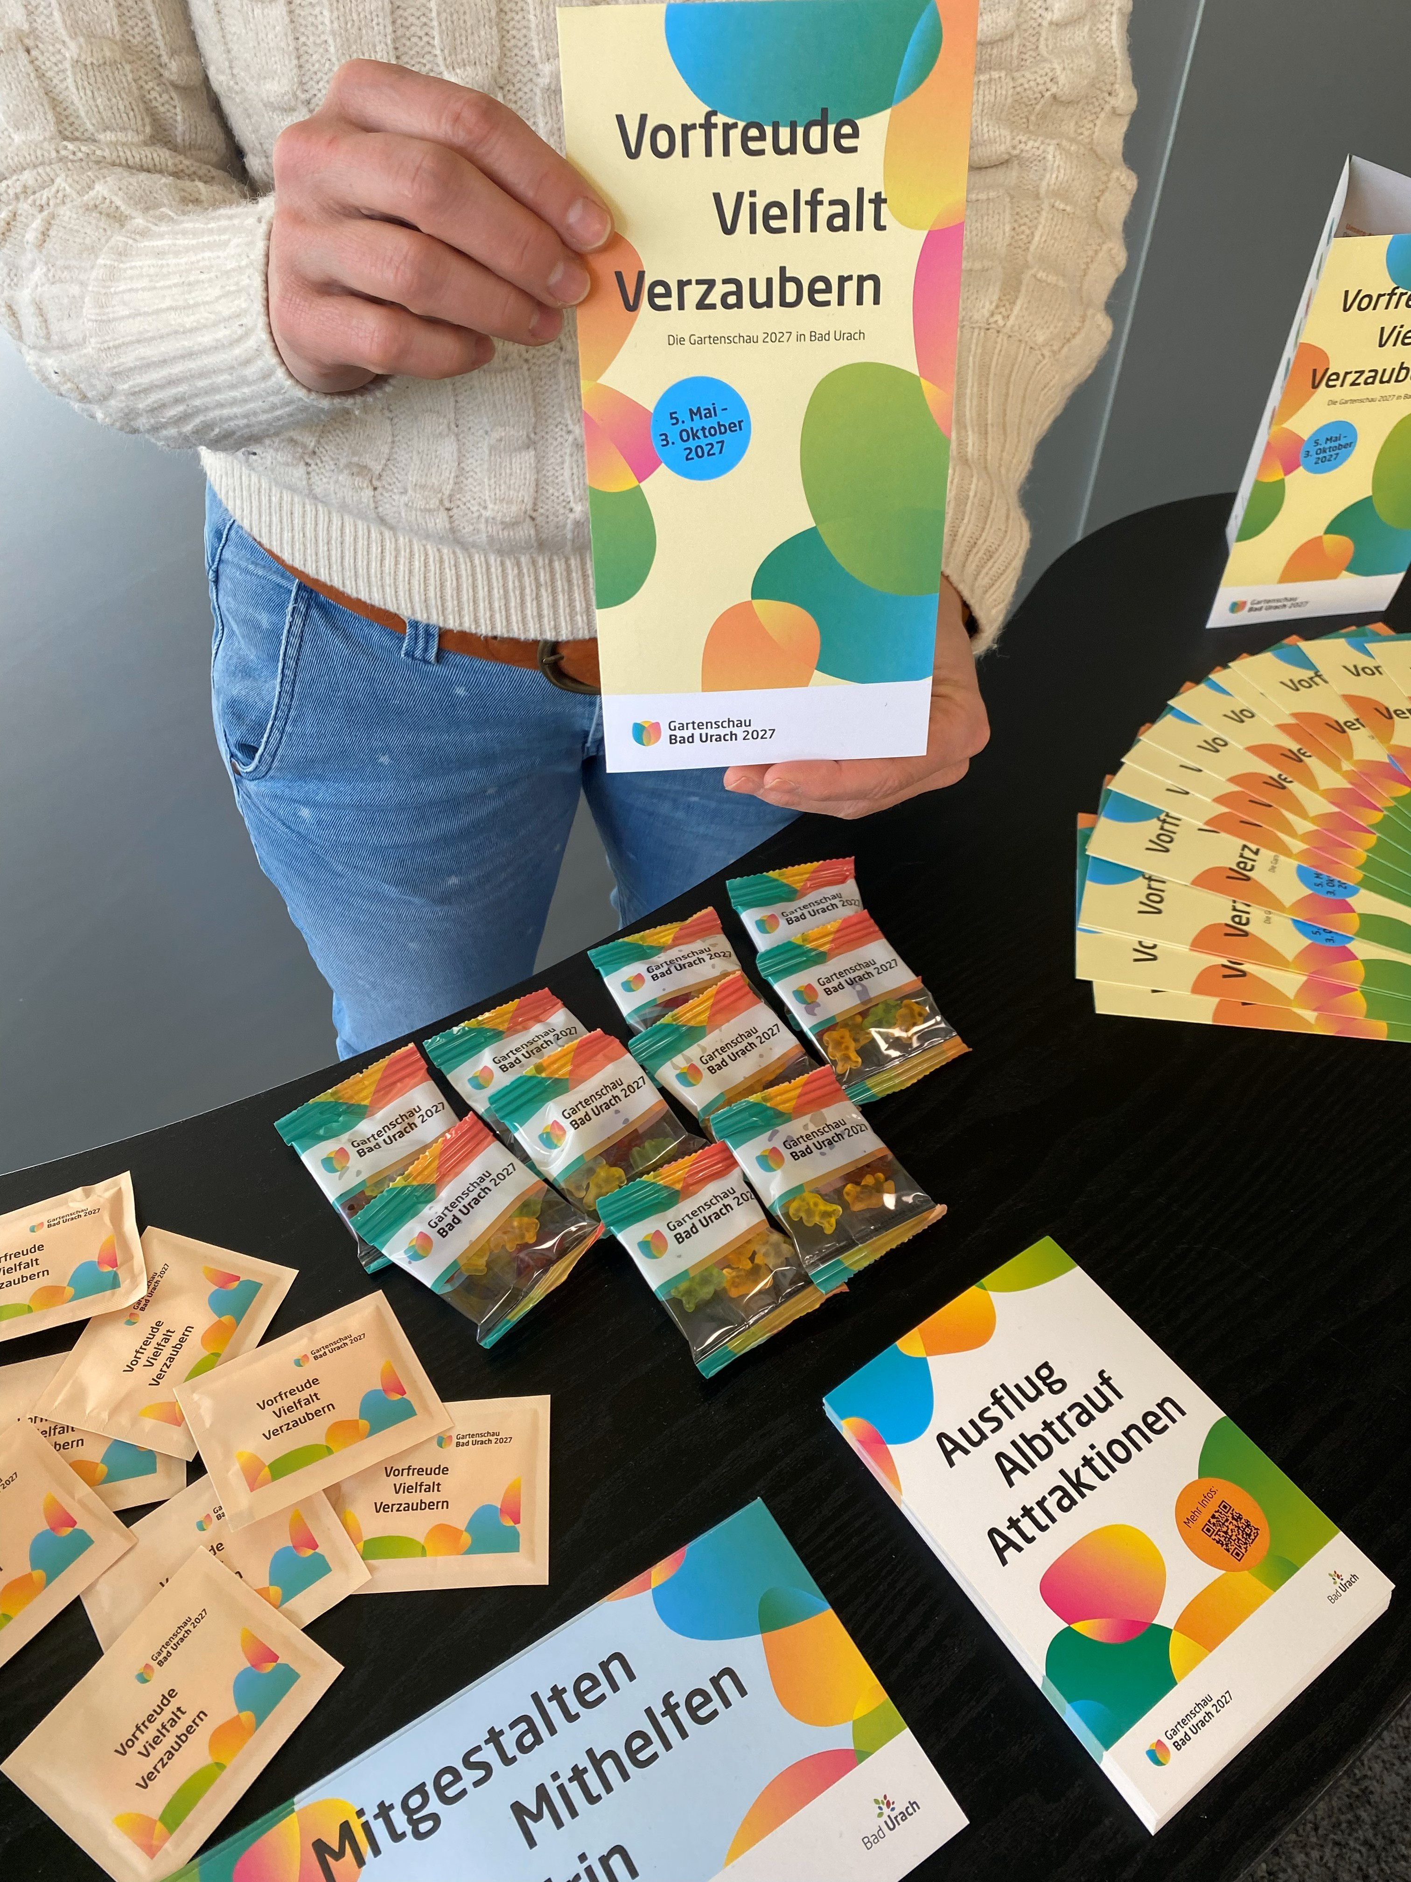
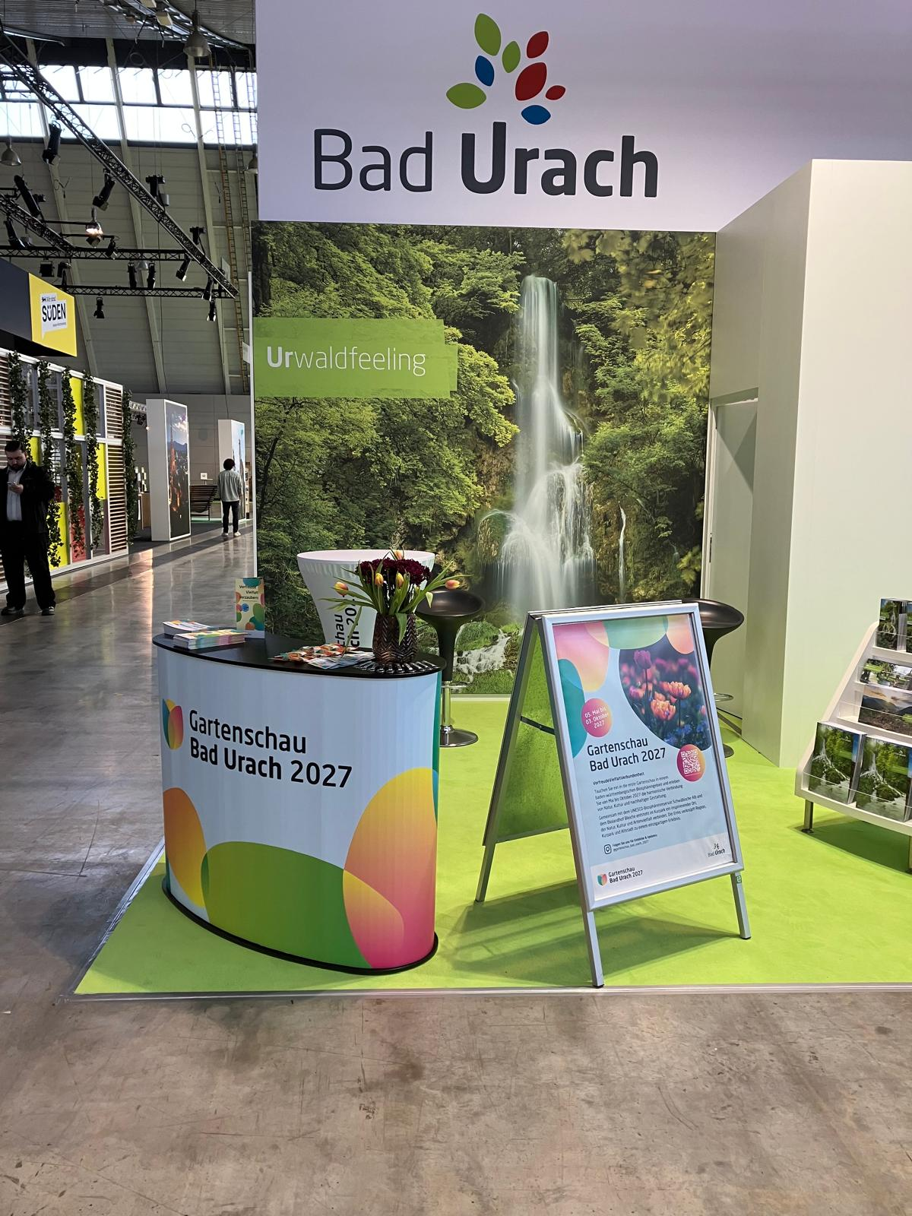
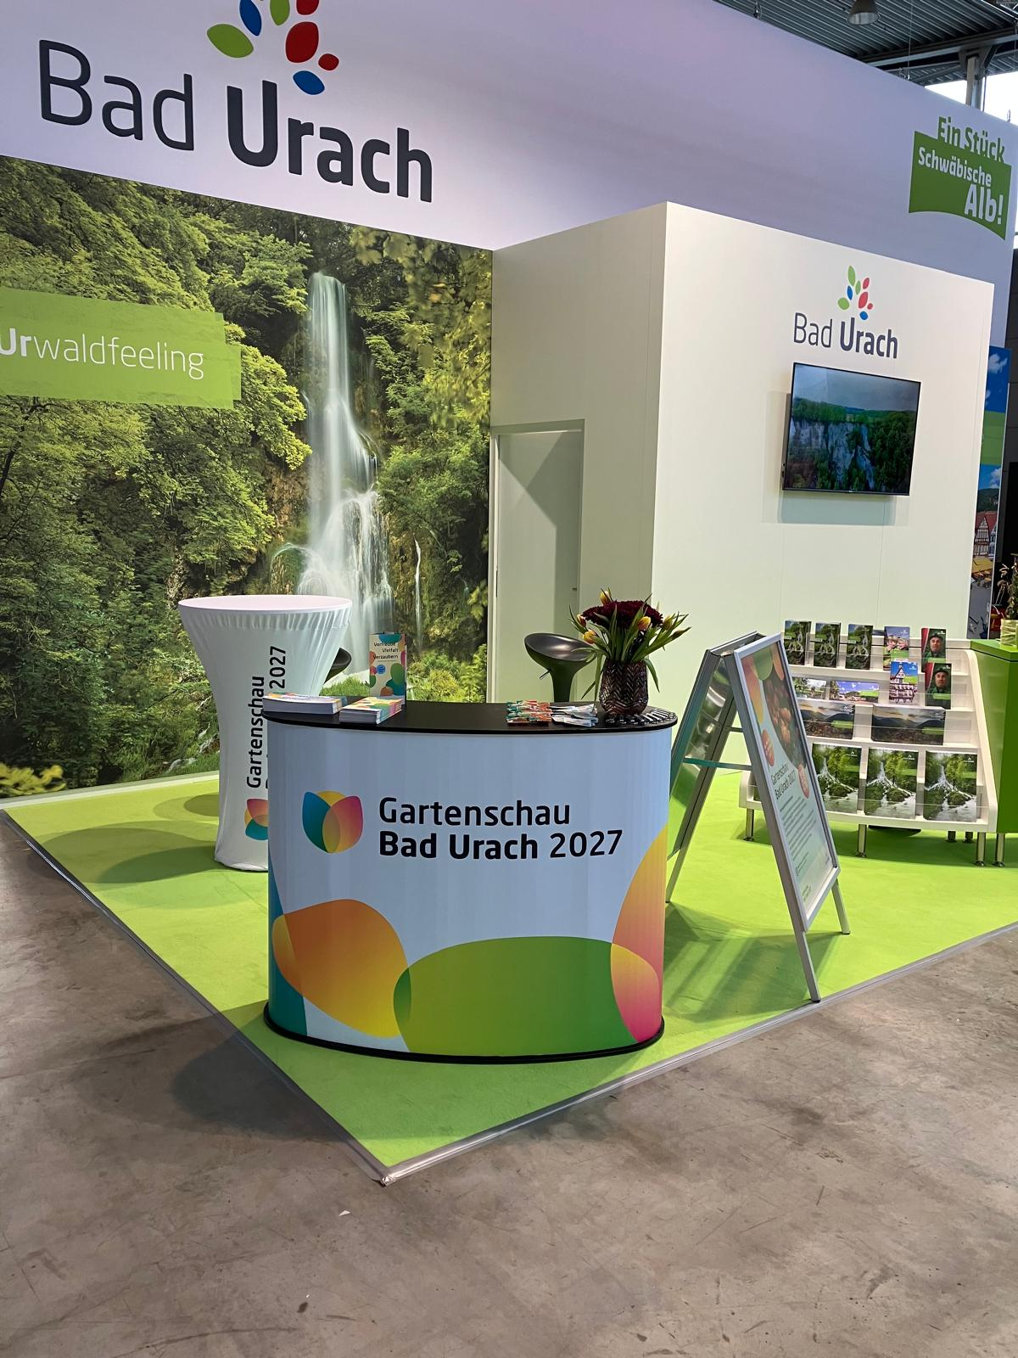
Bildunterschrift: Neugier, Vorfreude und viele gute Gespräche: Die Gartenschau Bad Urach 2027 begeisterte Besucher auf der CMT Stuttgart.
Quelle: Eigenbetrieb Gartenschau Bad Urach 2027

Über die Gartenschau Bad Urach 2027
Die erste Gartenschau in einem baden-württembergischen Biosphärengebiet bietet Bad Urach die Chance, ihre Attraktivität als Luftkurort und Heilbad Bad Urach nachhaltig zu steigern. Die Erms, die sich durch das Gelände zieht, verbindet Region und Kurpark, Fachwerkaltstadt und Naturraum, kulturelle Nutzung und Erholung. Mit der Umgestaltung des Kurparks werden bestehende Barrieren überwunden und die Lebensqualität für Bürgerinnen, Bürger und Gäste deutlich erhöht.
Zum 01. Januar 2023 wurde der Eigenbetrieb Gartenschau Bad Urach gegründet und beschäftigt aktuell 17 Mitarbeitende, die in den Bereichen Landschaftsplanung, Bau und Technik, Ausstellungsplanung, Finanzen, Marketing, Veranstaltungen und Organisation tätig sind. Neben dem Eigenbetrieb wurde außerdem noch ein beschließender Gartenschauausschuss eingerichtet. Er besteht aus dem Bürgermeister als Vorsitzendem und sieben weiteren Gemeinderatsmitgliedern.
Mehr Informationen sind auf der Website www.badurach-gartenschau2027.de zu finden.

Pressekontakt
Bernd Mall
Stadtverwaltung Bad Urach
Leitung Presse- und Öffentlichkeitsarbeit
Marktplatz 8-9 | 72574 Bad Urach
Telefon: 07125 156 145
E-Mail: mall.bernd@bad-urach.de

